二年級上學期第一單元評量
Name 姓名: ______________________________  Class 班級: ________________ No. 座號: ___________ | 家長簽名

1 Listen and number. 聽一聽並寫出正確號碼。
a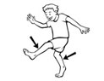 |  | b |  | c
d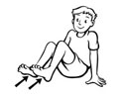 |  | e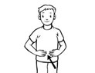 |  | f
2 Write. 單字拼寫。
1   a e h d  ____head____ | 2 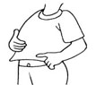  u y m m t  ________________ | 3 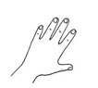  i n f g e r s  ________________
4 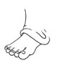  t s e o  ________________ | 5 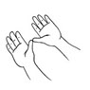  h n d a s  ________________ | 6 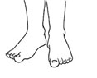  e f e t  ________________

3 Listen and check . 聽一聽，勾出正確的圖。
1 a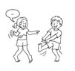 |  | b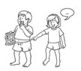
2 a |  | b
3 a |  | b
4 Write. 寫入正確的字。
My Your
1 2
__________ arms. __________ tummy.
5 Listen and check the words with the same sound.
聽一聽，勾出相同字母音。
1 bus  cat  bed | 2 bed  can  cat | 3 cap  bed  ant

